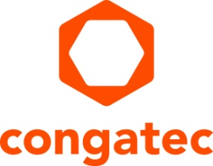
Communiqué de presse

congatec accueille la spécification COM Express 3.1 avec des Computer-on-Modules conformes

Augmentation des performances désormais conforme à la norme
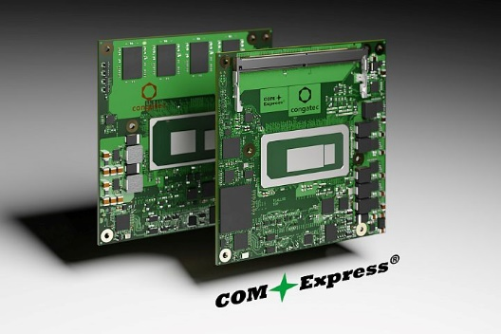
Deggendorf, Allemagne 08 Décembre 2022 * * * congatec - l'un des principaux fournisseurs de technologies informatiques embarquées et edge, se félicite de la ratification de la norme COM Express 3.1avec le lancement de 10 Computer-on-Modules conformes basés sur les processeurs Intel Core de 12e génération (ancien nom de code Alder Lake). Ces modules seront équipés du nouveau connecteur COM Express 16 Gbps mis à jour et prennent en charge des interfaces à haut débit telles que PCIe 4.0 et USB 3.2. En tant que mises à niveau de la famille de modules COM Express type 6 déjà existante, les nouveaux modules conformes à la norme 3.1 offrent jusqu'à 14 cœurs/20 threads. Avec ces nouveaux modules, les clients peuvent désormais augmenter les performances de leurs projets selon cette spécification officiellement ratifiée. Il en résulte une sécurité maximale et les feuilles de route fiables et performantes des projets COM Express existants pour les années à venir.

"Le lancement de la spécification COM Express 3.1 est un grand pas en avant pour l'avenir de cette norme qui existe depuis près de 18 ans. Toutes les conceptions embarquées à haute performance basées sur les Computer-on-Modules COM Express peuvent désormais bénéficier de performances plus élevées conformément à cette norme. La réalisation de cet objectif a été l'une des tâches récentes les plus importantes de l'organisation PICMG, car les clients ont besoin de sécuriser durablement leurs investissements dans la conception de cartes porteuses conformes à COM Express en ces temps difficiles", explique Christian Eder, directeur du marketing produit chez congatec.

Outre la prise en charge de PCIe 4.0, la nouvelle spécification COM Express 3.1 permet d'autres fonctionnalités avancées qui n'étaient pas prises en charge auparavant, telles que l'USB 4, les connecteurs MIPI-CSI, l'intégrité du signal et les informations sur les pertes pour SATA Gen 3 et la prise en charge de SoundWire. Malgré toutes ces améliorations, les modules COM Express 3.1 Type 6 sont entièrement rétrocompatibles avec les modules et les cartes porteuses 3.0, et même les conceptions plus anciennes peuvent être équipées des derniers processeurs.

Plus d’infos sur les nouveaux Computer-on-Modules conga-TC670 conformes au COM Express 3.1 sur https://www.congatec.com/en/products/com-express-type-6/conga-tc670/

La spécification COM Express 3.1 est disponible à l’achat sur https://www.picmg.org/product/com-express-module-base-specification-rev-3-1/

* * *

À propos de congatec
congatec est une entreprise technologique à croissance rapide qui se concentre sur les produits et services d'informatique embarquée et de périphérie. Les modules informatiques à haute performance sont utilisés dans une large gamme d'applications et de dispositifs dans l'automatisation industrielle, la technologie médicale, les transports, les télécommunications et de nombreux autres secteurs verticaux. Soutenue par son actionnaire majoritaire, DBAG Fund VIII, un fonds allemand de taille moyenne axé sur les entreprises industrielles en croissance, congatec possède l'expérience du financement et des fusions et acquisitions nécessaires pour tirer parti de ces possibilités de marché en expansion. congatec est le leader mondial du marché dans le segment des computer-on-modules et possède une excellente base de clients, des start-ups aux sociétés internationales de premier ordre. De plus amples informations sont disponibles sur notre site Site web : www.congatec.com ou via LinkedIn, Twitter et YouTube

Texte et photo disponibles sur : https://www.congatec.com/fr/congatec/communiques-de-presse.html

Intel, le logo Intel et les autres marques Intel sont des marques commerciales d'Intel Corporation ou de ses filiales.

Contact pour les lecteurs:
congatec
Telefon: +49-991-2700-0
info@congatec.com
www.congatec.com

Contact pour la presse congatec:
congatec
Christof Wilde
Telefon: +49-991-2700-2822
christof.wilde@congatec.com

Contact pour la presse Agence:
SAMS Network
Michael Hennen
Telefon: +49-2405-4526720
congatec@sams-network.com
www.sams-network.com

Veuillez envoyer les livrets justificatifs à :
SAMS Network
Sales And Management Services
Michael Hennen
Zechenstraße 29
52146 Würselen
Allemagne

Veuillez envoyer les liens vers les publications en ligne à :
office@sams-network.com

